气候为国民经济建设服务
气候为党政领导决策提供依据

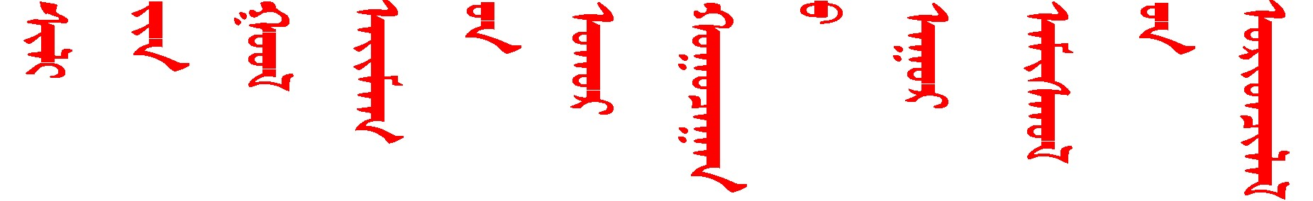
锡林郭勒盟短期气候预测
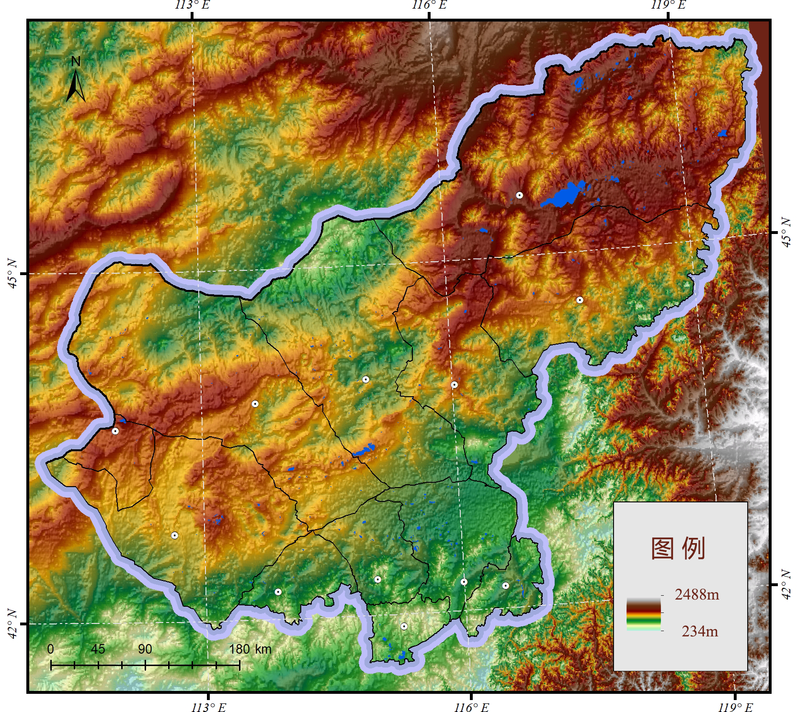
锡林郭勒盟气象台
2023年3月31日
2023年4月短期气候预测
一、降水量趋势
预计4月，东北部地区较常年略少0～20%，其余地区较常年略多0～20%。具体预报量值见附表1。
二、平均气温趋势
预计4月，北部平均气温较常年偏低0～1℃，南部地区较常年略高0～1℃。具体预报量值见附表1。
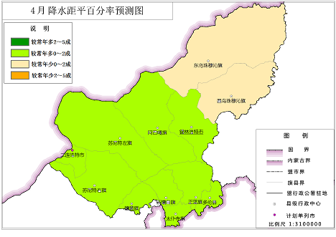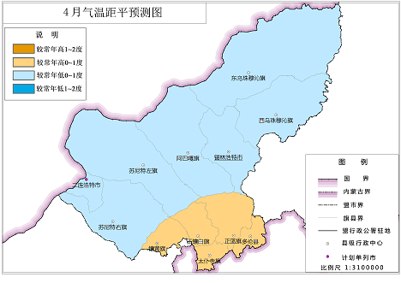
图1 4月降水距平百分率预报 图2 4月气温距平预报
三、月内主要天气过程
10～11日：有小雨或雨夹雪，气温下降6～8℃。
19～20日：有小雨或雨夹雪,气温下降6～8℃。
22～23日：气温下降6～8℃。
24～25日：有小雨或雨夹雪。
27～28日：气温下降6～8℃。
四、关注重点
4月，应密切关注强降水、强降温天气给居民生活、交通运输和畜牧业带来的不利影响。东北部地区降水少，做好草原防灭火工作。
附表1 2023年4月降水量、平均气温预报值
要素  量值  旗县 | 降 水 量 |  |  | 平 均 气 温
要素  量值  旗县 | 平均值 | 毫 米 | 距 平 | 平均值 | 摄氏度 | 距 平
乌拉盖 | 10.6 | 8.5～10.6 | 略少 | 3.5 | 2.5～3.5 | 略低
东乌珠穆沁旗 | 8.4 | 6.7～8.4 | 略少 | 5.0 | 4.0～5.0 | 略低
西乌珠穆沁旗 | 10.9 | 8.7～10.9 | 略少 | 4.7 | 3.7～4.7 | 略低
锡林浩特市 | 9.0 | 9.0～10.8 | 略多 | 6.0 | 5.0～6.0 | 略低
阿巴嘎旗 | 9.2 | 9.2～11.0 | 略多 | 5.3 | 4.3～5.3 | 略低
苏尼特左旗 | 7.8 | 7.8～9.4 | 略多 | 6.7 | 5.7～6.7 | 略低
二连浩特市 | 5.4 | 5.4～6.5 | 略多 | 7.7 | 6.7～7.7 | 略低
苏尼特右旗 | 6.7 | 6.7～8.0 | 略多 | 7.9 | 6.9～7.9 | 略低
镶黄旗 | 10.3 | 10.3～12.4 | 略多 | 6.3 | 6.3～7.3 | 略高
正镶白旗 | 14.8 | 14.8～17.8 | 略多 | 5.3 | 5.3～6.3 | 略高
太仆寺旗 | 20.0 | 20.0～24.0 | 略多 | 4.7 | 4.7～5.7 | 略高
正蓝旗 | 15.6 | 15.6～18.7 | 略多 | 5.2 | 5.2～6.2 | 略高
多伦县 | 14.9 | 14.9～17.9 | 略多 | 5.4 | 5.4～6.4 | 略高

注：
气象用语 | 量度范围
降水偏多 | 月降水量较常年平均值多20～50%
降水略多 | 月降水量较常年平均值多0～20%
降水略少 | 月降水量较常年平均值少0～20%
气温偏高 | 月平均气温常年年平均值高1～2度
气温略高 | 月平均气温常年年平均值高0～1度

